Октябрь-декабрь 2005 г. МОУ «СОШ № 8» Выпуск № 11 /2/
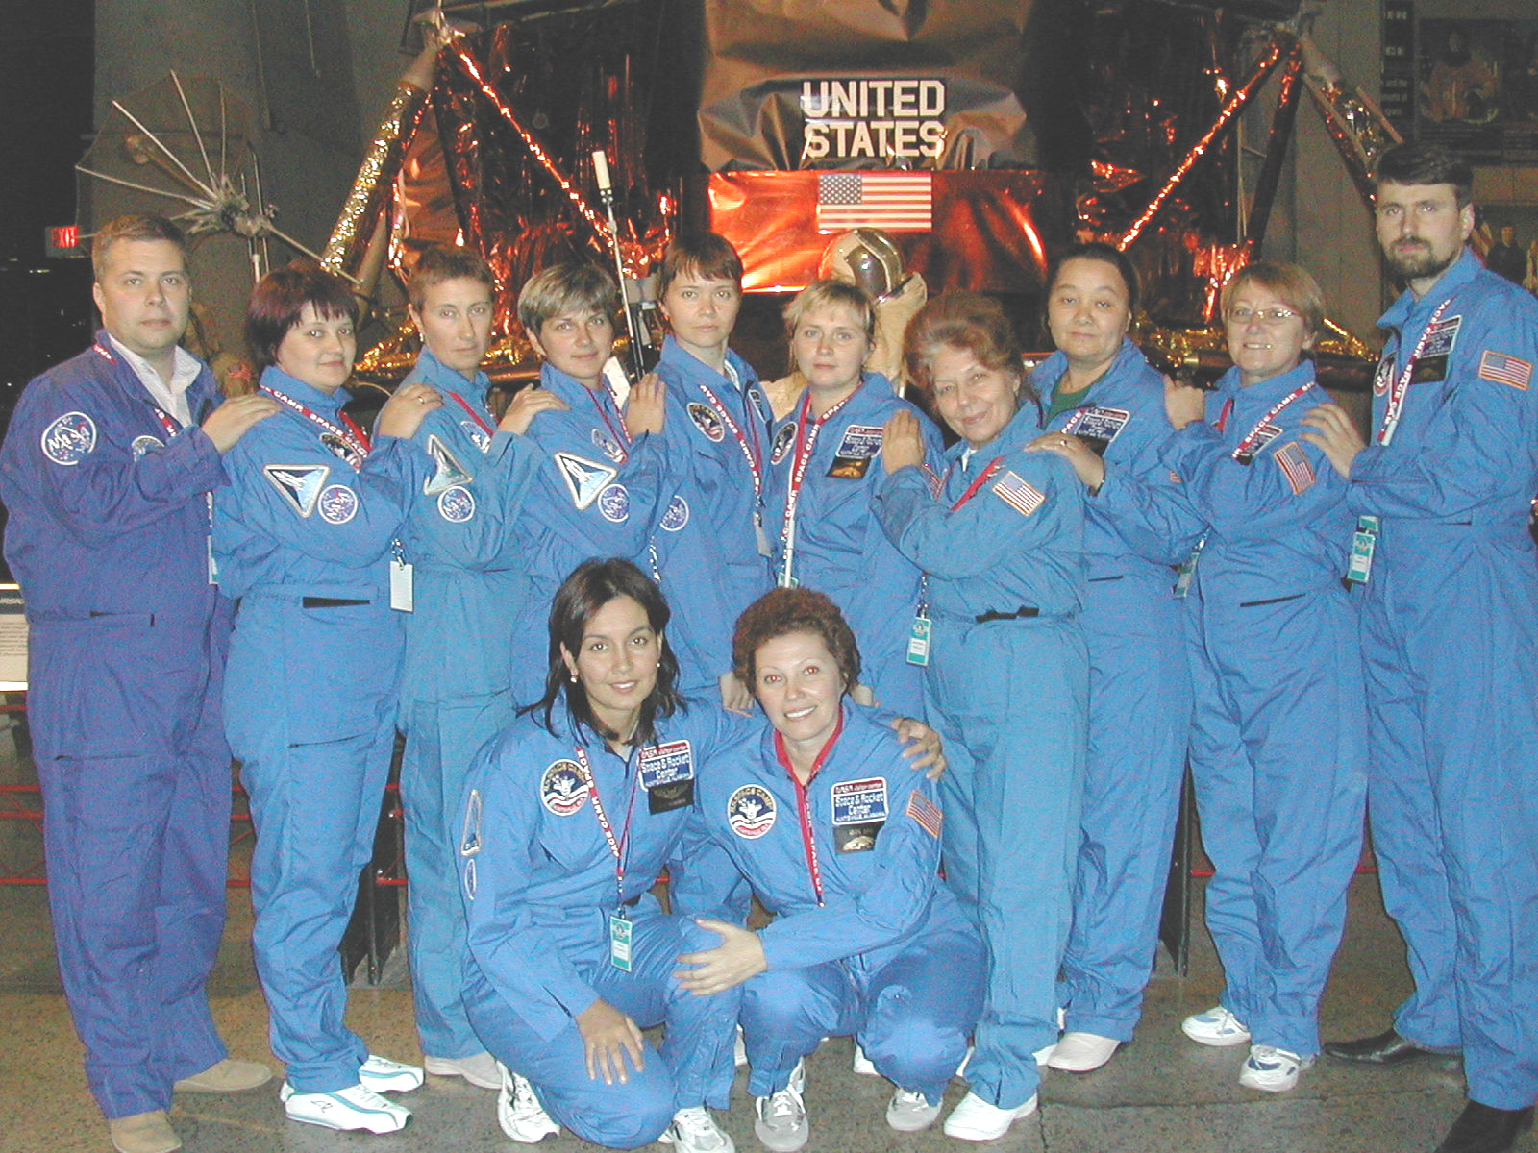

У меня всё хорошо. Сейчас находимся в штате Алабама в городе Ханствилле. Встретили очень хорошо. Здесь лето 30`С. Много работаем, разрабатываем летний семинар, скоро будем посещать школы, работать с учителями-кураторами. Получаем очень много информации, которая нужна для дальнейшей работы в школе. Всем учителям большой привет и детям тоже.
Всем, всем большой привет. Очень скучаю. Большое спасибо за письма. Ответить сразу не смогла, т.к. не было доступа к компьютеру. Меня всё хорошо. 3 дня работали в космическом центре, летали в космос, выдали костюм космонавта, занимались физикой, биологией, есть материалы для НОУ. Сегодня начинаем работать в ГОРОНО, завтра идём в школу. Программа для нас очень насыщенная и интересная. Всё расскажу при встрече. До свидания.
Надежда Викторовна! Мы гордимся Вами!
Анонс:

 |   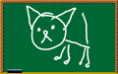  Учитель! Верный спутник детства,  Он нам, как мать, как старший брат!  И добротой большого сердца  Он согревает всех ребят!  Мы любим вас, когда указкой  Вы нас ведете по морям,  Когда читаете нам сказки.  Забота ваша, ваша ласка  Всю жизнь необходимы нам.  Спасибо за то, что в работе пытливы,  Что к нам, непоседам, всегда терпеливы.,  За то, что без нас вы прожить не смогли бы  Спасибо, родные! Большое спасибо!

Месячник правоведения и краеведения оказался очень насыщенным на мероприятия.  В рамках предмета правоведение были проведены различные конкурсы и детектив-шоу по всем параллелям с 5-го по 11-ый класс. Были победители и побежденные. Но все ребята очень достойно выступили. Молодцы! Всем понравилось. Ребята показали недюжинные знания по праву.    А вот, что касается месячника краеведения. То в рамках этой темы месячника проходили 20-минутки и классные часы в музее нашей школы. Работники музея, девочки 8-го класса, очень интересно повествовали об истории нашего города, о ее неизвестных страницах. | Октябрь –  месячник экологии  В октябре прошли мероприятия, приуроченные к месячнику экологии. Проводились брейн-ринги, экологические марафоны, конкурсы, где участвовали ребята всех классов по параллелям. Все участники были отмечены премиями, т.е. классам начислены ньюмы – в зависимости от занятых мест. Ребята показали хорошие знания по экологии, также было приятно слышать, что ребята умеют рассуждать, все высказывают собственное мнение.
В первый день октября, я с одноклассниками ездила на экскурсию в Красноярск, чтобы посетить знаменитый заповедник. Большое впечатление на нас произвел красивый уголок нашего края, а также зоопарк «Роев ручей». В зоопарке мы увидели немало забавных и удивительных животных, некоторые ребята видели их близко впервые. Больше всего ребят собралось возле белого мишки, который веселил посетителей и постоянно плюхался в бассейн, брызги летели в разные стороны, и всем было весело.
Затем мы пошли в заповедник «Столбы». Дорога была длинная и с крутыми подъемами, это быстро утомило, и у ребят стали уставать ноги. Пройдя более часа, мы сделали привал и сели перекусить. Отдохнув, мы пошли дальше. Первым на пути попался 1-ый столб. Пройдя через небольшой проход в камне, мы забрались на вершину, где все было покрыто мхом и лишайником. После утомительного пути, увидев такую красоту, многие ребята оживились. Стало очень интересно. Дальше мы пошли на другие скалы, которые стояли на небольшом расстоянии друг от друга. Скала «Дед» со стороны напоминало лицо старого хмурого старца.
Затем мы посетили скалы «Внучку», «Бабку», «Перья», «Лев» и «львиные ворота». Когда мы забрались на скалу «Лев» перед нами внизу расстилались огромные лесные просторы. Видны были только верхушки деревьев, и было заметно, как из лесной чащи происходило испарение. Незабываемым зрелищем были «Львиные ворота», где на двух вершинах лежал поперек третий. Нам инструктор очень интересно рассказывал историю заповедника. Уставшие, но полные впечатлений мы сели в автобус и всю дорогу пели и шутили. После этой поездки у меня в душе появилась небольшая гордость, что в моем крае есть такой удивительный уголок природы, который имеет огромную славу на всю страну и за ее пределами.
Авсеенко Екатерина, 7 «А»
Мы с классом ездили на экскурсию в заповедник «Столбы». Сначала 7 километров поднимались, дошли до 1-го столба. Всего в заповеднике 6 столбов: 1 столб, 2 столб, дед, Бабка с Внучкой, Перья, Львиные ворота. Столбы меня впечатлили. Нам рассказывали как образовались эти горы и как возник сам заповедник. Там очень красивая природа, чистый воздух. Мне очень понравилась эта экскурсия и я отлично провел время.
Агафонов Алексей. 7 «А»

В начале октября мы ездили на «Столбы» в Красноярск. Это была незабываемая поездка. В автобусе по пути туда и обратно нам было очень весело: мы пели песни, рассказывали анекдоты друг другу. Сначала мы заехали в зоопарк. Все животные были красивые и бодрые. Зоопарк был очень большой и в нем было много животных, но больше всего меня впечатлил белый медведь, мы наблюдали за его интересным поведением, он был как ручной. После зоопарка мы отправились на столбы. Лично я очень удивилась, когда их увидела, я представляла их совсем по лругому. Они были очень высокие, красивые, интересные и загадочные. Когда я смотрела наверх и видела над своей головой эти огромные камни, то казалось, что сейчас они свалятся мне на голову, но это было не так, они прочно стояли на своем месте и были неподвижны. Из всех увиденных мною столбов я различила только дедушку и внучку. На некоторые мне было даже страшно залазить, но все равно это было очень здорово.
После экскурсии мы вернулись к автобусу, все очень грязные и уставшие, но очень довольные. Домой мы приехали в 22 часа, около школы нас поджидали родители. На мой взгляд, несмотря на то,что все ребята были грязные и уставшие, все равно нас переполняли эмоции и впечатления.
Галинян Аня. 7 «А»
Я ездила на «Столбы» со всем своим классом. Там было очень здорово. Мы побывали на всех столбах. А еще мы чуть не потеряли Ирину Георгиевну, Ирину Николаевну,Сашу Т. и Соню С. Все пошли к Бабе с внучкой, а они ко второму столбу и препутали тропинки, чуть не ушли в тайгу. Еще я залазила на «Деда» и увидела неземную красоту, и эта красота была у меня как будто на ладони. Нам рассказывали легенды о том, как появились эти столбы.
Когда мы спускались к автобусу, то решили срезать путь и нас предупредили, что спуск будет очень крутой, но не сказали, что он будет кривой и весь в ухабах. Бежали быстро , катились и не могли остановиться. Это были непередаваемые ощущения! Я, чтобы затормозить схватилась за тонкое дерево, но не знала, что за ним небольшой обрыв… я повисла и кричала: «Снимите меня отсюда!», за мной бежали еще несколько ребят и они тоже оказались рядом со мной. В итоге дерево не выдержало нас и сломалось нечаяно под нашим весом.
Когда мы подходили к автобусу, то я уже еле перебирала ногами, и тут у меня открылось второе дыхание – я помчалась к автобусу, чтобы только скорее сесть.
В начале нашей поездки мы были в зоопарке. Мне там тоже очень понравилось. Я видела тигра, льва и львицу, белого медведя. Еще я смотрела страусинные яйца и самих страусов, верблюдов, яка, оленя, быков, белох сов и птиц.
Еще Денис Т. мне подарил маленький сувенир. Короче было здорово, это не передать ни словами ни написать на бумаге- там просто надо побывать. Когда мы ехали в автобусе мы пели так, что на утро у меня болело горло.
Пушкарева Настя. 7 «А»

Наступил долгожданный день. Ура! Мы едем на «Столбы»!
Первая остановка – «Роев ручей». Подышав свежим воздухом и понаблюдав за животными мы отправились дальше. И вот, мы на «Столбах». Шли пешком с интересом разглядывая окрестности. «Дед», «Бабка», «Перья», «Львиные ворота» - я и представить себе не мог такой красоты. Мы лазали по скалам, прыгали и фотографировали столбы. А какой прекраный вид на город. Обратная дорога была нелегким испытанием. Спускаясь вниз мы скользили и падали, но не огорчились. Вернулись домой мы усталые, но очень счастливые.
Толстоногов Денис. 7 «А»
Этой осенью мы ездили на «Столбы» всем классом . по пути было три площадки, на которых мы останавливались. Восходили долго, но через час оказались на превом столбе, нас повели через пещеру. Вее потолке зияла дыра, через которую мы вылезли на нижнюю часть столба. Пошли на «Деда». Этот столб в профиль напоминает старика с бородой, а на его «плече», если смотреть прямо – открывается море деревьев, бескрайняя тайга. И вот мы пошли на «Перья» и «Львиные врата». Столб «Перья» является самым трудным по восхождению для столбистов. Нам рассказали легенду, что царь Енисей выдавал троих своих дочерей замуж, начиная со старшей, но одному князю полюбилась младшая. Разгневался Енисей и поднялся высоко и расстаяла его ледяная корона, и превратился он в реку, а князь и его дружинники обратились в камень, чтобы навечно охранять его дочерей, ставшими более мелкими рексаами, чем Енисей-батюшка. На уроке географии нам рассказали, что эти столбы вулканического происхождения и ветер придавал им такую причудливую форму. Мне понравилось на «Столбах» из-за целебного родника, свежего воздуха и красивой природы.
Я хочу туда еще!
Конышев Марк. 7»А»

В начале октября наш класс совершил экскурсию на столбы. Это природный заповедник, находящийся под Красноярском. Столбы имеют очень красивую и уникальную природу. Несмотря на то, что заповедник находится недалеко от города в нем не чувствуется городской атмосферы. С возникновением скал, находящихся столбах, связано множество легенд. Доподлинно же известно, что эти скалы вулканического происхождения и состоят из магнетических пород. По своим формам и размерам они разнообразны. Мы посетили скалы – 1, 2 столбы, «Львиные врата», «Дед», «Перья», «Бабка», «Внучка». Каждая из них безумно красива. С инструктором мы забрались невысоко на скалы, но даже оттуда открывался потрясающий вид на тайгу. В начале дня погода была пасмурной, дул холодный ветер, но в последние часы нашего путешествия она улучшилась, и даже выглянуло солнце. На удивительно чистый воздух. Этот поход стал хорошей физической нагрузкой и всем очень понравился.
Семенова Софья. 7 «А»
Поездка на «Столбы».
Хоть и выходные стали короче, мы все равно стараемся проводить свободное время не зря – с «чувством, с толком, с расстановкой».
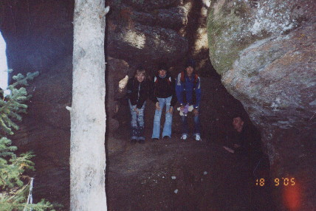
И вот 18 сентября в составе двух девятых классов рано утром мы двинулись в Красноярск. Для разминки мы решили провести час в зоопарке «Роев ручей». Затем после визита к животным, поехали за город. Хоть и крутой подъем в гору длиной почти в 8 км оказался очень даже тяжелым, мы все равно дружно преодолели это препятствие. Когда мы увидели «Столбы», усталость как-то сама по себе рассеялась. Кто-то просто под впечатлением стоял, рассматривая эти чудеса природы, и дышал свежим воздухом, а кто-то отдыхал активно, взбираясь на выступы и камни различной высоты.
На обратной дороге до автобуса, все делились друг с другом впечатлениями. А в автобусе все просто отдыхали. Хоть домой мы приехали и поздно вечером, в понедельник мы пришли в школу с новыми силами, ведь не каждый день мы проводим на свежем воздухе.
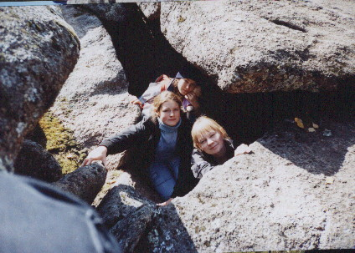
Мы хотели бы выразить огромную благодарность учителям, сопровождавшим нас в поездке, а именно Подлесновой Юлии Михайловне и Хацкевич Наталье Валерьевне.
8 «Г»
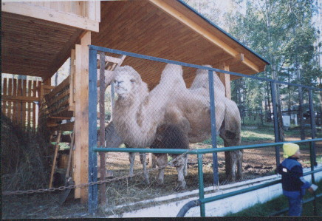
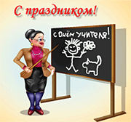
5 октября – страна отмечает День Учителя. Наша школа не стала исключением, и мы отметили этот День школьным самоуправлением. Ребята 10-11 классов проводили уроки в младшем среднем звене, а класс учителей 12 «У» занимался по собственному расписанию: химия, где учителя изучали кислотность туалетного мыла, музыка, и русский язык – учителя писали сочинение на тему: «Идеальный ученик». Вот некоторые из них…
«Мой любимый ученик – ученик отсутствующий на уроке. Почему? А вот почему! Нервы не портит, внимания не требует, тетрадь его проверять не нужно, время мое экономит. В итоге, чем больше пропускает, тем меньше знает. Я на его фоне выгляжу умной, умной. Так что, ура, прогульщикам!» (И.Л.М.)
«Мой любимый ученик в школу приходит раньше меня. Встречает меня в дверях школы с улыбочкой, от него нежно, ненавязчиво пахнет сигаретным дымом, потому что он заботится о здоровье любимой учительницы и курит за меня. На уроках у него не закрывается рот, он старается мне помочь и занять делом всех учащихся. Родители любимого ученика тоже стараются помочь учителю. Они не обременяют своего классного руководителя своим посещением. Стараются, чтобы он сам пришел в гости, где будет встречен «радушно»… (Д.И.Ю.)

«Мой любимый ученик мыслящий, который имеет собственное мнение, умеет его обосновать. Это ученик, который хочет учиться. Это ученик творческий. (К.Н.В.)
«Мой любимый ученик… Может образ собирателен?
Носит каждый день дневник!
Каждый день готов урок! Он в немецком преуспел!
Реферат сдает он в срок! Знает больше сотни тем!

И в грамматике он асс!
Он активен и внимателен, Не ребенок – просто класс! (Г.Т.В.)
«Мой любимый ученик – это ребенок непоседа, который хочет все знать. У него может быть плохое поведение, он может плохо учиться, но в нужный момент ребенок может «собраться», сконцентрироваться.
Не люблю тихонь, от них всегда ждешь подвоха, а хулиганы всегда открытые!
Поэтому, мой любимый ученик – хулиган и непоседа!» (Х.Г.В.)
«Я не думаю, что это относится конкретно к кому-то – попробуем «собрать его по частицам». Ученик не должен быть послушным, как хотят многие преподаватели, он, я думаю, мог бы и поспорить с нами. Ведь в споре рождается истина!
Еще мне бы хотелось видеть его умным и эрудированным, справедливым, целеустремленным, старательным.» (А.О.)
«Я очень люблю свою работу, а соответственно всех своих учеников. Но хотелось бы, чтобы не было негатива в классах, чтобы дети, элементарно, уважали друг друга, тогда и обстановка в классах будет благоприятной для работы учителя и учения ребят.» (Ч.И.Г.)
«Мой любимый ученик – это любознательный ученик, добросовестный, ответственный.
Но это все высокие слова. На самом деле, мой любимый ученик – это мой любимый сын!!!» (К.Л.А. )
Внимание!
Новый год на пороге!

НОВЫЙ ГОД В РОССИИ
Традиций празднования Нового Года в России довольно много. Но вот что интересно - большинство из них заимствованы из западной культуры. Объясняется это, по-видимому, двумя причинами: во-первых, приход христианства на Славянскую Русь полностью, или почти полностью уничтожило языческие традиции встречи нового года и проводов старого. Во-вторых, знатью и дворянством в Россию ввозились новые западные обычаи, которые впоследствии перенимались простым людом и становились народными. Причем, каждая эпоха приносила что-то новое. От времен славянского язычества нам достались ряженые, скоморохи и шуты. Эпоха Петра Первого и последующих правителей-реформаторов принесла новогоднюю елку с игрушками, фейерверки, Санта Клауса и новогодний стол (разносолов типа салатов Оливье и винегрета до него не знали, обходились кашами да пирогами ). А страна Советов дала нам Деда Мороза со Снегурочкой, обязательное Шампанское с мандаринами на столе и бой Курантов.

НОВЫЙ ГОД В КИТАЕ
Китайский Новый год празднуется между 17 января и 19 февраля, во время новолуния. Уличные процессии – самая захватывающая часть праздника. Тысячи фонарей зажигаются во время процессий, чтобы осветить путь в Новый год. Китайцы считают, что новый год окружен злыми духами. Поэтому они отпугивают их хлопушками и петардами. Иногда китайцы заклеивают окна и двери бумагой, чтобы не впускать злых духов. Новый год в Китае – праздник строго семейный, и каждый китаец стремятся провести его в кругу родных. Вечером последнего дня года каждая семья в полном составе собирается в гостиной на праздничный ужин. Во время этого ужина, проходившего под знаком единства рода, и прежде всего единства его живых и усопших членов, его участники едят блюда, которые вначале подносят духам предков. Одновременно члены семьи получают возможность простить друг другу старые обиды. После окончания трапезы никто не ложился спать, чтобы не упустить свое будущее счастье. Ночные бдения на Новый год так и назывались “оберегать год”.
НОВЫЙ ГОД В ЯПОНИИ
В Японии Новый год празднуется 1 января. Обязательным является обычай проводов Старого года, включающий организацию приемов и посещение ресторанов. В момент начала нового года японцы начинают смеяться. Они верят, что смех принесет им удачу в приходящем году. В первую новогоднюю ночь принято посещать храм. В храмах отбивают 108 ударов в колокол. С каждым ударом, как считают японцы, уходит все плохое, что не должно повториться в Новом Году. Чтобы не впустить злых духов, японцы вешают пучки соломы перед входом в дома, что, как они полагают, приносит счастье. В домах на видном месте устанавливают рисовые лепешки, поверх которых кладут мандарины, символизирующие счастье, здоровье и долголетие. В Японии европейская ёлка обставляется экзотическими растениями, произрастающими на островах.
НОВЫЙ ГОД В ИНДИИ
Традиционный Новый Год, который празднуется 1 января, далеко не для всех стран является точкой отсчета нового календарного года. Индусы, например, отмечают этот праздник более четырех раз в год – такая у них национальная особенность... Индия является одной из стран, в которой пересекается множество культур и субкультур. Там живут и христиане, и мусульмане, и буддисты, но, все же, основная часть населения исповедует древнюю религию индуизма. И Новый Год у них, соответственно, наступает согласно предписанию индуистского календаря. Это не значит, что индусы манкируют исламский и христианский Новый Год – они с удовольствием принимают участие в праздновании этих торжеств, равно как и Рождества Христова. Традиционный индийский год, который называется Гуди Падва, на это раз начинается 26 марта, но каждый год дата меняется, в зависимости от лунного календаря. Празднование нового года длиться не один день и сопровождается различными карнавальными шествиями, ярмарками и прочей атрибутикой. Но, поскольку политическая, экономическая и социальная сферы страны ориентируются на христианское летоисчисление, первое января также не обходят вниманием. Индусы из штата Тамил Наду празднуют начало нового года 14 апреля, и этот день совпадает с официальным наступлением весны. В штат Андра-Прадеш новый календарный год приходит только 26 марта. Жители Кашмира начинают отсчет нового года вообще с 10 марта, и продолжают праздновать до окончания торжеств во всех штатах, а в Западный Бенгали новый год приходит 13 апреля. Не стоит еще забывать о праздновании Нового Года по восточному календарю, а также о мусульманском Новом Годе. Таким образом, с полной уверенностью можно сказать, что Индия – самая новогодняя страна в мире.
НОВЫЙ ГОД В ТУРЦИИ
Мусульманам не запрещается встречать Новый год, однако не рекомендуется наряжать елку и приглашать Деда Мороза. Об этом говорится в новогоднем заявлении главы турецких мусульман . Традиция встречи Нового года признана во всем мире и является частью мировой культуры, однако Рождество является религиозным праздником и не имеет ничего общего с Новым годом. Мусульмане не должны путать эти два праздника, и использование рождественских символов в Новый год свидетельствует "о религиозной и культурной деградации". Традиция празднования Нового года с елкой распространена в Турции. Однако в ряде мусульманских стран празднование Нового года не приветствуется. В частности, в Саудовской Аравии это карается арестом. 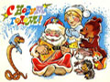

Вспомните шутки, розыгрыши, загадки. После того, как все будут готовы, хозяин вечера по очереди предлагает каждому из гостей попытаться разыграть, перехитрить, запутать остальных гостей или кого-то одного, по выбору. Начинает программу розыгрышей сам хозяин вечеринки.

Например, он может предложить следующее испытание.
***

Пусть тот из участников, кто считает, что он может перепрыгнуть через два рубля (одной монеткой), выйдет в центр комнаты. Когда наивный гость выходит, готовый к прыжку, хозяин с независимым видом берет эту монетку и кладет ее в самый дальний угол комнаты. Конечно же, перепрыгнуть через нее никому не удастся. Далее хозяин предлагает перепрыгнуть через два рубля, но с условием, что он положит их далеко от стен. Если опять найдется желающий перепрыгнуть через монетку, то на этот раз ведущий берет две монетки по рублю и кладет их далеко от стен, но на таком расстоянии друг от друга, чтобы участник заведомо не смог перепрыгнуть через обе монеты сразу.


***

Или, например, такой простой фокус. Берется нитка и продевается через оба рукава одежды фокусника так, чтобы оба конца свешивались из рукавов. К одному из концов нитки привязывается коробок или что-нибудь подобное (но небольшое), например маленькая меховая игрушка-зверек. Эту игрушку фокусник держит в одной руке, а другой рукой, опущенной вниз, дергает второй конец нитки. Сам фокус состоит в том, что игрушка неожиданно оживает в руке фокусника, а почему — можно догадаться не сразу и это очень удивляет, особенно маленьких гостей.
***

А вот еще фокус-шутка. У вас найдется кусок веревки или шпагата (на худой конец, подойдет даже ремень или галстук)? Возьмитесь за оба конца веревки и, не отрывая от них рук, завяжите посередине узел. Ну как, получилось? Для этого нужно скрестить руки на груди, а затем взять левой рукой правый конец веревки, а правой — левый. После этого достаточно развести руки в стороны, и узел затянется сам собой!
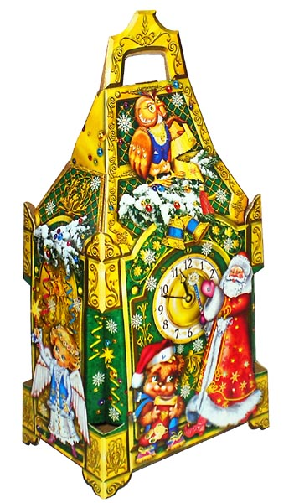

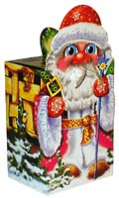
Конкурс с бокалами
Гости на скорость обегают праздничный стол, держа зубами бокал за ножку. Чем длинней ножка бокала, тем лучше. Кто обежал быстрее всех и не разлил содержимого - победитель.
Толстощекий губошлеп
Реквизит: кулек сосательных конфет (типа "Барбарисок"). Из компании выдвигаются 2 человека. Они начинают по очереди брать из кулька (в руках у ведущего) по конфете, класть ее в рот (глотать не разрешается), и после каждой конфеты обзывать своего соперника "толстощеким губошлепом")) Кто больше запихает в рот конфет и при этом скажет "волшебную фразу", тот и победит. Надо сказать, что игра проходит под веселые выкрики и гиканье зрителей, а звуки, издаваемые участниками игры, приводят публику в полнейший восторг!
Открывай-ка, наливай-ка, выпивай-ка...
Для этой игры организуется две команды по пять человек и готовится реквизит: тарелка с бутербродами, стакан, бутылка с газ. водой - для каждой команды. Все это ставится на стулья, команды выстраиваются от стульев в 3-5 метрах. Распределяются роли в команде: первый ("открывай-ка") - по команде добегает до стула, до стула и возвращается к команде, передает эстафету следующему; второй ("наливай-ка") - должен налить в стакан газводы и вернуться к команде; третий участник (он же "выпивай-ка") должен выпить налитое в стакан и передать эстафету следующему; четвертый участник (он "закусай-ка") добегает до стула и съедает бутерброды; последний, пятый игрок, бежит к стулу и закрывает бутылку (он "закрывай-ка"), и так дальше по этой же схеме, пока все не будет выпито и съедено. Побеждает команда быстрее и аккуратнее выполнившая задание.

Каждый раз мы ломаем голову, в чем же отмечать предстоящий Новый Год? Задолго до праздника бегаем по магазинам в поисках чего-то новенького. Как уже известно, предстоящий год- год Огненной собаки. Собака- это верный друг, не важно где, важно с кем вы встретите этот год. Пусть это будут лучшие друзья.
Предпочтение нужно отдавать красному, желтому или оранжевым цветам. Самое главное, что бы вам в этой одежде было уютно и комфортно! Разнообразные маски и красочные наряды сделают этот Новый Год незабываемым!

Первое письменное упоминание о Новогодней (Рождественской) ёлке относится к 16-му столетию. В немецком городе Страсбурге и бедняки, и знатные семейства зимой украшали ели цветной бумагой, фруктами и сладостями. Постепенно эта традиция распространилась по всей Европе. Сама же традиция праздновать Новый год с елкой появилась в России при Петре I. В 1699 году он издал указ, которым ввел новое летоисчисление - от Рождества Христова, а Новый год повелел праздновать по-европейски - 1 января. Царским указом всем жителям Москвы было велено отмечать встречу Нового года: зажигать в новогоднюю ночь костры, пускать фейерверки, поздравлять друг друга, украшать дома хвойными деревьями. Прекрасный обычай украшать елку существует с давних пор. Уже около двух тысяч лет назад многие народы украшали елку. В те времена люди верили, что в деревьях обитают духи растительности и плодородия, от которых будто бы зависит урожай хлебов и овощей. В конце декабря, когда дни становились длиннее, и начинался новый "солнечный" год, люди отправлялись в лес и на ветвях самой большой елки развешивали "подарки" для духов, чтобы они были добрее и дали хороший урожай. Но после смерти Петра I новогодние елки ставить перестали. Лишь владельцы трактиров украшали ими свои дома, причем эти елки стояли на трактирах круглый год - отсюда пошло их название - "елки-палки". Но в 20-х годах прошлого столетия большевики запретили устраивать елки и праздновать Новый год, считая это "буржуазной прихотью" и "старорежимным обычаем". Кроме того, по их мнению, "новогодний праздник слишком близко стоит в календаре от поповского Рождества и не следует вводить народ в искушение". С этого момента новогодняя елка "ушла в подполье": только в некоторых семьях решались устраивать ее и делали это тайно. В декабре 1935 года партийный деятель Павел Постышев "реабилитировал" праздник, и в 1936 году в Колонном зале Дома Союзов была устроена елка для детей и молодежи. Лесная красавица вернулась после долгих лет забвения и уже навсегда вошла в нашу жизнь вечнозеленым чудом и волшебной сказкой. В 1954 году впервые зажглась главная елка страны - Кремлевская, которая искрится и сверкает каждый Новый год. Так что ставить елочки в домах это не такое уж и древнее изобретение, как может показаться. Продолжайте традицию!!
– это самый главный гость на новогоднем празднике, поэтому нужно много усилий и фантазии, чтобы украсить эту самую новогоднюю красавицу. Обряд «наряжания ёлки» – традиция, которая свято хранится в каждой семье.
В Европе принято, чтобы елка была украшена в одной цветовой гамме: белой, красной, синей, золотой. Это одновременно и строго, и очень нарядно. У нас наоборот принято наряжать елку всякими разными игрушками, которые делают её очень игривой. Пестрые новогодние шарики, бантики, гирлянды, мишура сделают Вашу елку неотразимой!
Но праздничное настроение создает не только ёлка. Есть еще масса вещей, которые стоит украсить, чтобы создать атмосферу праздника. Например, новогодний стол. Здесь можно использовать свечи, салфетки, бокалы, различные элементы декора, так или иначе связанные с новогодней тематикой.
Новогодние украшения
Ёлка


ПРЕДСКАЗАНИЯ НОСТРАДАМУСА НА 2006 ГОД
Падение власти от Праведной Вести,  Чиновникам Веры - лишение чести,  От Вести Церквам будет очень обидно,  Что в их руководстве умов - то не видно.  Из прошлого рвется Живая Строка,  Но вся атмосфера Земли не легка,  Великих печалит событий весь ход,  Но счастье Завета придет в этот год.  Отставке конец, восстановлен Пророк,  Вырвался Свет в установленный срок,  Мир без оружия! - требует Весть,  Жить в нем любой посчитал бы за честь.  В раздоре Основы, растёт неприязнь,  Но старым порядкам предписана казнь,  На Западе рана от Вести сильна,  Но кое - кому всё ж поможет она.  Не будет рожден аппарат управленья,  Заропщут развратные, шум, оскорбленья.  Даме предложат Престол, и без спора,  Выбор, укрытие, чистка и ссора.  Словесной чумою от многих смердит,  Но Весть, без войны ту чуму победит,  Трудно Великим от старых основ,  Но впереди всё равно Сын Сынов.  Растягивать миг начинаний не стоит,  От Вести полмира в гневе завоет,  Но всем Справедливым - великая честь,  Другие полмира зажгла Неба Весть.  Злоба и ненависть в мире разлиты,  Земные религии Богом побиты,  И ложный закон оказался не нужен,  Небесный Посол на земле обнаружен.  Потерям, лишеньям, в Церквах не уняться,  Раз главное в них - это лбом поклоняться,  Две Веры утратят и честь, и значенье,  Ведь внешняя служба - и есть Преступленье.  У пары Религий утраты не счесть,  Но всё обернут они словно за честь,  Слухи распустят, что Весть не чиста,  Зависть их ест, и в уме слепота.  Церковникам Слово Отца не подходит,  Но Дело Небес по-другому не входит,  Не может священство Дар Бога принять,  Посла от Добра надо сердцем понять.  Религии слуг своих вмиг потеряют,  Ведь те их стремления не разделяют.  С Вестью на ссору людей поведут,  За это их при смерти многих найдут.  Кто-то с испугом услышит Завет,  Но разум укажет: ошибки тут нет,  Слово от Бога дал новый Король,  Он в трудностях жизни познал свою роль.  О Вести родится различное мненье,  Ведь секты напустят туман и сомненье,  Из этих различных - родиться Завету,  Смерть всему старому, спора тут нету.   |   От радостной Вести Война прекратится,  А Церковь взбунтуется и возмутится,  Трое Наследников молча стараются,  Нет войны. Люди все улыбаются.  Древнейшая Дама Раздор прекращает,  Наследникам хитрость свою завещает,  Новый хитрец превзошёл Старика,  Победа всё крепнет, уже на века.  Славяне добреют и знают итоги,  И многие жизнь утверждают, как Боги,  Но есть ещё те, кто никак не постигнут,  Что взявшие меч, от меча и погибнут.  Инфекция гнойная вылиться рада,  В слове людей, кто - служители ада,  Бог лишь Живым указал свою дверь,  Но надо Послу опасаться теперь.  Посланник Великий от шума устанет,  Чума отойдёт, но другая восстанет,  Из слова Ара, кто - то страхи внушает,  В ряды сатаны весь народ приглашает.  Слово от Бога на землю дано,  Великим Славянам всё скажет Оно:  Что скрыто, - поставлено будет на суд,  Две Дамы - союзницы мир принесут.  Пророчества древние быстро забудут,  Строки двух Дам люди сравнивать будут,  Старый преклонит колено пред Светом,  Секты поникнут пред Божьим Заветом.  Разруха жила лишь до Вести признанья,  К Славянам почти половина Посланья,  Великий средь них не увидит преграды,  Преступникам разным тут будут не рады.  В словах Старика всеми виделось злое,  Завет же Посла, миру дарит другое,  Падший пребольно при этом споткнется,  Узнан Старик, но Он не признается.  Оценка тех, Древних, была неверна,  Надежда от Истины ныне дана,  Но к старому кто-то решит повернуть,  И рушить, предложенный Господом Путь.  Перевод: Диана Меркурьева  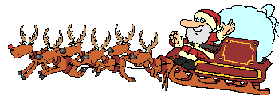  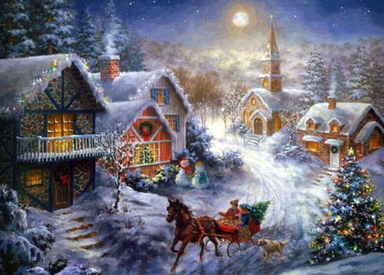

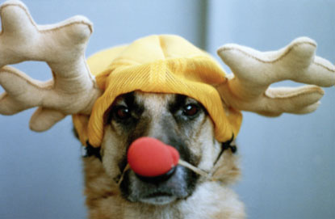
ДЛЯ ВСЕХ.
По восточному гороскопу 2006 - год собаки. Собака очень любит точность и порядок. Причем порядок любит и наводить. Она также очень самоуверенна и целеустремленна. Может быть трудоголиком или заставлять других быть таковыми. Еще ему свойственна преданность и одновременно консервативность, а также очень громкий голос. Так что если не залеживаться в постели и разумно эксплуатировать некоторые из перечисленных качеств, все у нас в 2006-м будет хорошо.
ОВЕН - Бойцовская собака. Пробирается сквозь туман. Верный пес. В Новом году Овны найдут то, что давно искали. Возможно, свою любовь или новую перспективную работу. В любом случае – вы с легкостью сможете преодолеть любые трудности и неприятности.
ТЕЛЕЦ - Очень преданная Собака. Но менее цинична и прозорлива, чем другие. Тельцы в 2006 году смогут увидеть, встретить, познать и открыть что-то необычное. Готовьтесь – это год открытий!
БЛИЗНЕЦЫ - Почти разумная собака. Имеет доброе сердце. Дарите людям добро, красоту и счастье! В Новом Году у вас будет для этого достаточно сил и хорошего настроения!
РАК - Чувствительная и нежная Собака. Чрезмерно уязвимая. Любовь и непредсказуемость ждет вас в Новом году. Но помните – первые попытки могут оказаться неудачными, поэтому не старайтесь делать первые шаги самостоятельно, а лучше держите себя в руках
Гороскоп на 2006 год
ЛЕВ - Создает много шума, много лает, чтобы превзойти своих противников. Год будет достаточно напряженным, но, тем не менее, ровным, не обещающий никаких сильных потрясений. Будьте спокойны и уравновешены, контролируйте ситуацию.
ДЕВА - Собака эта технична. Не даст себя увлечь случаю. В Новом году людям, родившимся под знаком Девы, следует более внимательно отнестись к своему здоровью. Желательно ограничить свои «вредные привычки», больше времени посвящать отдыху и занятиям спортом.
ВЕСЫ - Очень мягких характер, но себе на уме. Немного дипломатии. Весы – знак самостоятельный и талантливый. В наступающем году взрыв эмоций и вспышки креатива вам обеспечены! Возможно, это даже приведет к каким-то серьезным изменениям в лучшую сторону. Но будьте осторожны – хорошие идеи быстро утекают в чужие руки.
СКОРПИОН - Злобная Собака. Не доверяйте ее боевому пылу. У Скорпионов этот год очень удачный. Вы сможете реализовать свои возможности, встретить новых интересных людей. Также новый год сулит вам массу путешествий, походов и разнообразный мероприятий. Дерзайте!
СТРЕЛЕЦ - Быстрая и сильная Собака. Ничто ее не остановит. Вперед и только вперед! В новом году Стрельцы смогут выпустить свои главные стрелы –стрелы амура. Вас закружит увлекательный и страстный роман, голова будет кружиться, а счастливые минуты будут занимать большую часть вашего времени. Откройте свои сердца и наслаждайтесь!
КОЗЕРОГ - Охотничья Собака, можно рассчитывать на нее, но она беспокойна. 2006 год для вас знаковый. Будьте внимательны, но не насторожены. Все будет хорошо, если вы сами будете делать добрые и красивые дела. Будьте отзывчивы и милы, и к вам возвратится это в двойной мере.
ВОДОЛЕЙ - Ученая Собака. Интеллектуал в своей среде. Год грядущий готовит вам осуществление того, чего вы хотели еще до его наступления. Осуществление этого желание повлечет за собой множество других приятных последствий. Вы серьезнее станете смотреть на многие вещи, сможете наконец-то определиться со своей целью в жизни.
РЫБЫ - Оригинальная и уникальная Собака. Имеет интерес к плаванию. В Новом году вы почувствуете, что окружающие стали более внимательны друг к другу, и к вам в том числе. Цените это и отвечайте взаимностью, только тогда вы сможете обрести счастье.
Знаменитости рожденные в год Cобаки: Элвис Пресли, Сильвестр Сталлоне, Шэрон Стоун, Андре Агасси, Бриджит Бардо, Дэвид Боуи, сэр Уинстон Черчилль, Софи Лорен.

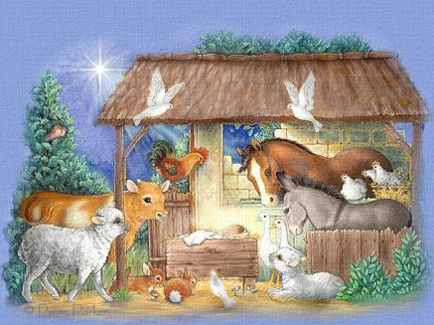
Сердечно поздравляем Вас с Новым Годом и Рождеством.
Пусть наступающий 2006 год Огненной Собаки принесет Вам удачу и радость побед, исполнит все Ваши желания. Пусть с Вами рядом всегда будут верные друзья и надежные партнеры.
С Новым Годом поздравляем!
Счастья всей душой желаем!
Чтоб прожить Вам этот год
Без печали и забот.
Чтоб с успехом Вам трудиться,
А на праздник - веселиться,
И удачи Вам в делах,
И улыбок на устах.
Прошел 2005 старый год,
В котором пелось и грустилось,
А то, что в нем не уместилось,
Пусть в новом все произойдет.
Идут часы, проходят дни, -
Такой закон природы,
И мы сегодня Вас хотим
Поздравить с Новым годом!
Желаем Вам от всей души в грядущем Новом годе
Здоровья, счастья, новых сил, успехов на работе.
Пусть Новый год будет для Вас годом творческих успехов и претворения в жизнь Ваших самых заветных желаний!
Примите искренние поздравления с Новым 2006 годом и Рождеством!
Дай Вам Бог сил и здоровья! Мир и покой Вашему дому!
Пусть сопутствует Вам удача и благополучие, внимание и благодарность тех, кто Вам дорог!
Сердечно поздравляем Вас с наступающим 2006 годом и Рождеством!
Пусть Новый год принесет в Ваш дом радость, счастье и стабильность. Пусть все проблемы и неприятности останутся в старом году, а наступающий год подарит удачу и исполнение желаний. Главное, чтобы Вас не покидал жизненный оптимизм и хорошее настроение. Здоровья и благополучия Вам, Вашим родным и близким!


Пусть Новый 2006 год Вам принесет
Со снегом смех, с морозом - бодрость
В делах успех и духа твердость,
И мыслей творческих полет.
Успеха счастья и везенья,
Веселья, жизни без хлопот.
Пусть праздничное настроение
Сопровождает Вас весь год!

9 «В» поздравляет с прошедшим Днем рождения Гену и Сашу! Желает всего наилучшего, а главное, исполнения желаний!!!

С днем рождения поздравляет Юлечку ее подруга.
Желаю тебе быть красивой, умной, улыбчивой

(не более 5 фотографий, размером 10Х15, объединенные общей темой от класса)
В заявке обязательно должна быть указана тема фоторепортажа, и дано краткое описание места и времени съемки, а так же того события, которое послужило поводом.

С готовым материалом обращаться в музей, ежедневно после уроков.
Проявите творчество, дерзайте!
Все материалы будут опубликованы!

